В ВГТУ запущена цифровая карьерная среда на базе межуниверситетской платформы Факультетус, объединяющей больше 400 вузов России.

Получите доступ к системе со статистикой и данными ВГТУ как сотрудник.

Регистрация подразделения и создание индивидуального доступа:

1. Перейти по ссылке <https://facultetus.ru/loginpage/cprofile?university_id=266>

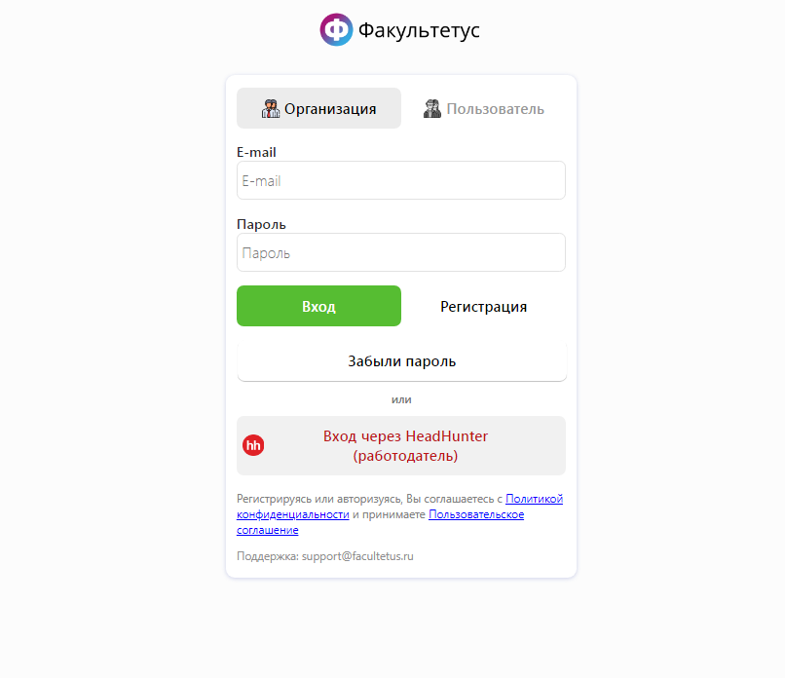

2. Зарегистрировать профиль подразделения КАК ОРГАНИЗАЦИИ в формате «[название подразделения] [короткое название университета]» или «Центр Карьеры [название факультета/института/кафедры]»

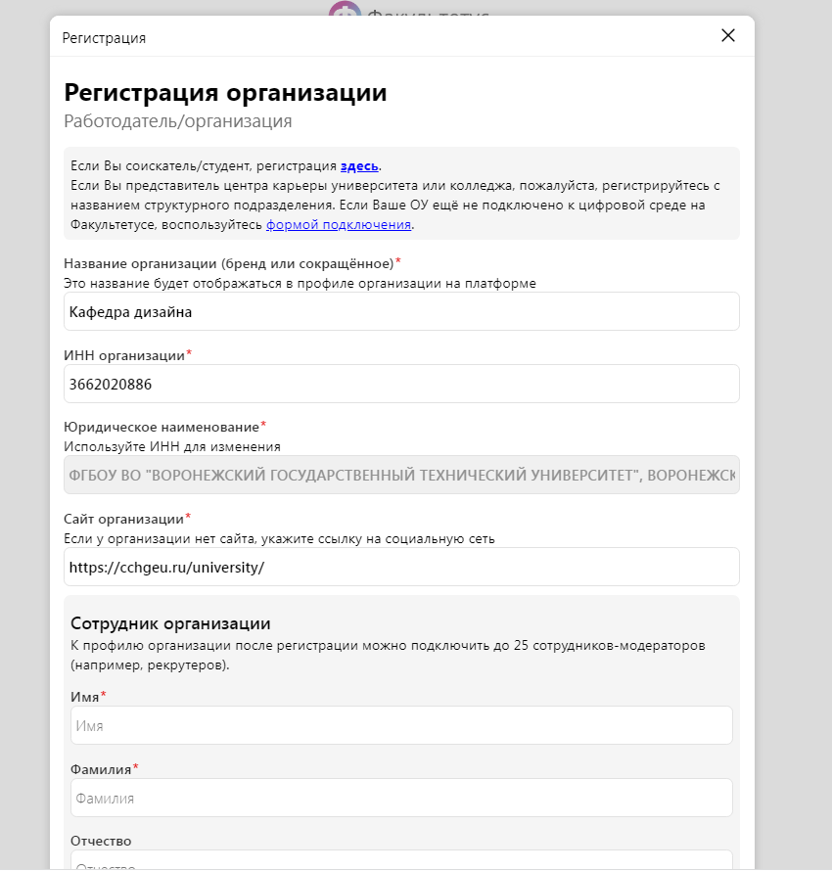

Примечание:

**\***в поле: «Название организации (бренда или сокращенное)» указать полное наименование кафедры (в скобках указать сокращенное название);

**\***в поле: «ИНН организации» указать ИНН ФГБОУ ВО «ВГТУ» 3662020886;

**\***поле: «Юридическое наименование» - заполнится автоматически после добавления ИНН!

3. После завершения регистрации выслать письмо на адрес электронный почты [orsv@vorstu.ru](mailto:orsv@vorstu.ru). В письме указать название организации под которым зарегистрировались. Администратор цифровой карьерной среды ВГТУ даст на созданный Вами профиль права администратора.

По вопросам регистрации: отдел содействия трудоустройству выпускников +7 (473) 207-22-20 добавочный (или внутренний): 5774

По техническим вопросам: support@facultetus.ru

**Инструкция для регистрации студентов.**

***\*****25 октября в 13:30 приглашаем студентов выпускающей кафедры: Кадастра, недвижимости, землеустройства и геодезии на встречу с кадровым партнером ВГТУ.*

*Место проведения ул. 20 лет Октября, 84 (аудитория 7401).*

Прошу довести следующую информацию до студентов:

1. Необходимо заранее пройти регистрацию на платформе Факультетус.

Ссылка - <https://www.facultetus.ru/loginpage>   и создать свой цифровой профиль на платформе с привязкой к факультету, курсу, форме обучения.

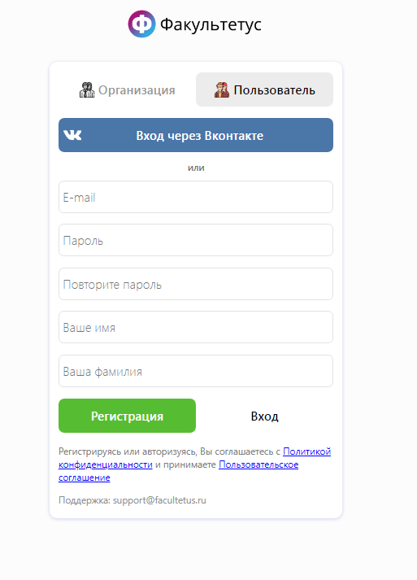

2. Далее студенты должны стать **участниками мероприятия** по содействию трудоустройству выпускников, для этого необходимо:

- зайти в личный кабинет на Факультетусе

***\**- перейти по ссылке** <https://facultetus.ru/activity/38329>  **или QR коду**

***\****



**- нажать кнопку «Регистрация»**

***\* ПРИМЕЧАНИЕ: текст приглашения, адрес ссылки и QR код заменить на соответствующие вашему событию, опубликованному на Факультетус***

***Студентам можно регистрироваться по первой ссылке вне зависимости от публикации событий.***